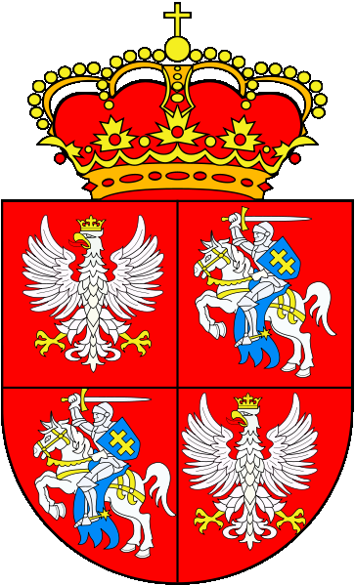
Здесь, у села Кушликовы горы, в октябре 1661 года польско-литовская армия Казимежа Жеромского и Стефана Чарнецкого нанесла поражение русской армии князя Ивана Хованского.

